II. Lajos mohácsi csatába indulása Tökölről Mária királynétől

II.- Lajos 1506-ban született Budán. II. Ulászló egyetlen fia Lajos, és testvére Anna hercegnő gyerekkorában sok időt töltött Tökölön. 1516-ban megkoronázták. Nagy bátorságról tett tanúságot, amikor felvállalta a csatát 1526-ban a túlerőben lévő törökkel szemben.
II. Lajos magyar király a mohácsi csata előtt itt, Csepel-szigeten találkozott utoljára feleségével, Habsburg Máriával és innen Tökölről indult el a közben hozzá csatlakozó fegyveresekkel együtt a Dunán át hajókkal.
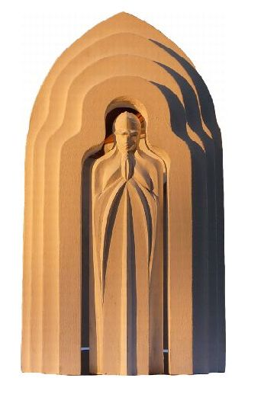
A kompozíció ennek a magyar történelemben jelentős tököli eseménynek állít emléket. Tököl Önkormányzata a híres, műemlék jellegű temetőjük melletti üres területüket szánta egy méltó emlékhely kialakítására, mert ez idáig hiányzott a település legfontosabb történelmi emlékei közül.
Az emlékhely tengelye a szoborhoz vezető hullámkőből levő út, mely merőleges a tököli Fő útra.
Az út felől a szobor fő nézete látható, amint II. Lajos páncél sisakban, keresztet szimbolizáló kardjával kezében indul el a küldetésért imádkozó felesége csepeli udvarháza kapujából, mely „előre vetíti sötét árnyékát”: a végzetes csatát. Egyúttal az előtte levő fekete gránit térburkolat egy hajó sziluettje, amivel átkelt a Dunán Ercsi felé és kis seregével indult a török túlerővel szembe. Ezt fejezi ki a szobrot körbe ölelő török hold formájú térburkolat, mely egyben a Dunával körbelelt kis Csepel szigetre is asszociálhatunk. A víz jelenlétére utal a járdát a szoborral összekötő háromszög alakú hullámkőből kirakott út. A fiatal királyi pár egy testet, egy lelket alkottak, ezért került egy kőtömb elejére és hátuljára az alakjuk A bélletes kapu elválasztja őket , illetve a külső és a belső teret .
A király már csatára koncentrál, míg mögötte a királyné befelé fordulva imádkozik férjéért a búcsújuk után. A sarló alakú út két csúcsban végződik, melyek mellett az emlékhely avatásakor egy-egy fát lehet ültetni a királyné és II. Lajos emlékére.( például egy-egy török mogyorófát, mely több száz évig él és nagyon szép lándzsa alakú természetes koronája van).
Így ezen az úton a kompozíció mögé jutva a szemlélő meglepődve találkozik a királyné alakjával . A kapu, ahogyan egyszerre összeköti és elválasztja a királyt és királynéját, úgy a teret is kettéosztja. Amíg a fő nézet a csatába induló izgalmát, addig a hátsó nézet az itthon maradó aggódó párjának feszültségét érezteti.

A kapu csúcsában harang látható, ami utal a török veszedelemre. A harangból kiinduló hanghullámokat szimbolizáló hullámzás alkotja a kapubélletet. Ezek a hullámok a központi emberalakból terjednek szét.
A harangba bevéshető II. Lajos címere.

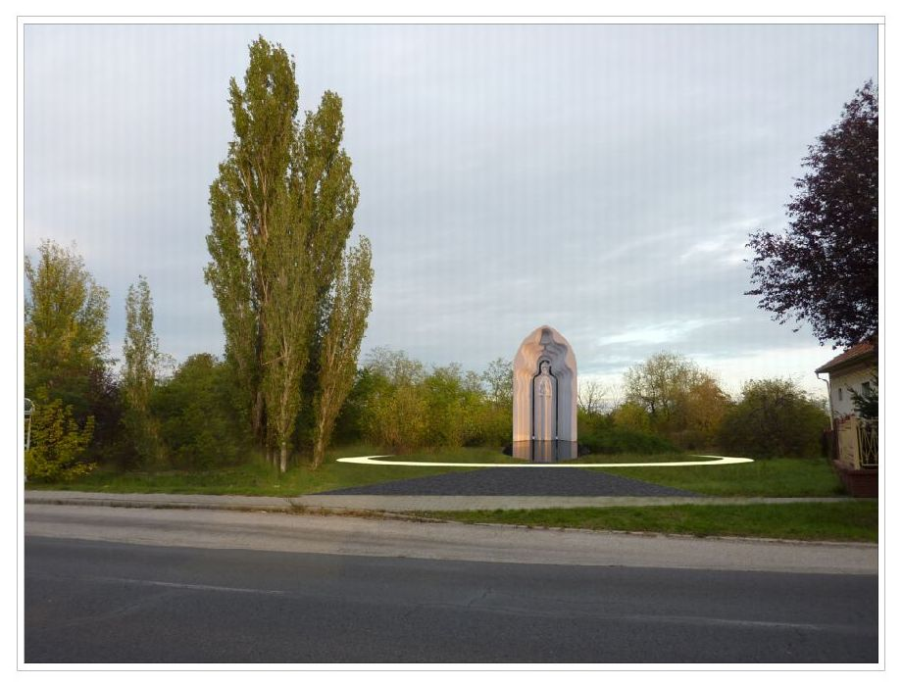

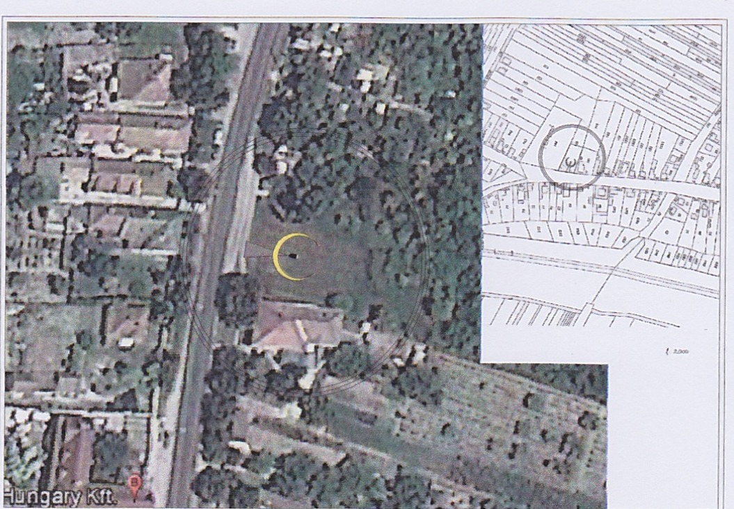

Javasolt a kompozíció megvilágítása közvetlenül a kapu küszöbénél a királyi pár jobb és bal oldalánál, burkolatba süllyesztve. Így este az út felől nagyon jól érvényesül a fehér mészkő kompozíció és a tükröződés is jól látható.

Szórádi Zsigmond

